STREDNÁ PRIEMYSELNÁ ŠKOLA ELEKTROTECHNICKÁ

**Smart home sieť**

**Richard Koutný**

2024

Obsah

Obsah 2

Anotácia 3

1 Smart home siete dnes a v blízkej budúcnosti 4

2 Ako si poskladať vlastný smart home 5

2.1 Plánovanie a analýza potrieb 5

2.2 Výber zariadení a platformy 5

2.3 Inštalácia a pripojenie zariadení 6

2.4 Konfigurácia a nastavenie siete 6

2.5 Integrácia a optimalizácia 7

2.6 Zabezpečenie a databázový server 7

3 Jadro práce (štýl Nadpis Kapitoly) 9

3.1 Názov podkapitoly (štýl PodNadpis Kapitoly) 9

3.1.1 Názov časti podkapitoly (štýl PodNadpis kapitoly 3. úroveň) 9

4 Ilustrácie, tabuľky, rovnice 10

4.1 Ilustrácie 10

4.2 Tabuľky 10

4.3 Zdrojový kód programu 11

4.4 Rovnice, vzorce 11

5 Záver 12

Zoznam použitej literatúry (Nadpis Kapitoly, bez čísla) 13

Prílohy (štýl Nadpis Kapitoly, bez čísla) 14

Príloha A – CD médium (štýl PodNadpis Kapitoly, bez čísla) 14

Príloha B – <názov prílohy> 14

Príloha C – <názov prílohy> 14

Anotácia

V súčasnosti sa nachádzame v ére, kde technologické inovácie menia spôsob, akým žijeme a interagujeme s naším okolím. Jednou z najvýraznejších transformácií je vznik smart home sietí, ktoré umožňujú integráciu a automatizáciu rôznych aspektov nášho domova. Od inteligentných zariadení až po centralizované ovládacie platformy, smart home siete sa stávajú nedeliteľnou súčasťou moderného životného štýlu. Tento trend nepochybne otvára dvere novým možnostiam a výhodám, no súčasne prináša aj otázky a úvahy týkajúce sa bezpečnosti, súkromia a etiky.

**Annotation**

We are currently in an era where technological innovation is changing the way we live and interact with our surroundings. One of the most significant transformations is the emergence of smart home networks, which enable the integration and automation of various aspects of our home. From smart devices to centralized control platforms, smart home networks are becoming an integral part of the modern lifestyle. This trend undoubtedly opens the door to new possibilities and advantages, but at the same time it also brings questions and considerations regarding security, privacy and ethics.

1. Smart home siete dnes a v blízkej budúcnosti

V dnešnej digitalizovanej dobe, kde technologické inovácie formujú každodenný život, sa stáva stále jasnejším, že smart home siete predstavujú nevyhnutnú súčasť modernej domácnosti. Vďaka nim je možné nielen zvýšiť komfort a efektivitu, ale aj zabezpečiť bezpečnosť a hospodárnosť domova. Preto by mal každý individuálne uvažujúci spotrebiteľ túžiť po nastavení vlastnej smart home siete.

Štatistiky jasne ukazujú záujem a rastúci trend v oblasti smart home technológií. Podľa prieskumu spoločnosti Statista z roku 2023, očakáva sa, že do roku 2025 sa globálny trh s smart home zariadeniami zdvojnásobí na viac ako 150 miliárd dolárov. Tento rast zároveň svedčí o zvýšenej dôvere spotrebiteľov v tieto technológie a ich schopnosť zefektívniť a zjednodušiť domáci život.

Ďalším dôležitým faktorom je vývoj mobilných aplikácií, ktoré umožňujú jednoduchú a intuitívnu správu smart home zariadení, čím sa zvyšuje prístupnosť a atraktivita týchto technológií pre širokú verejnosť.

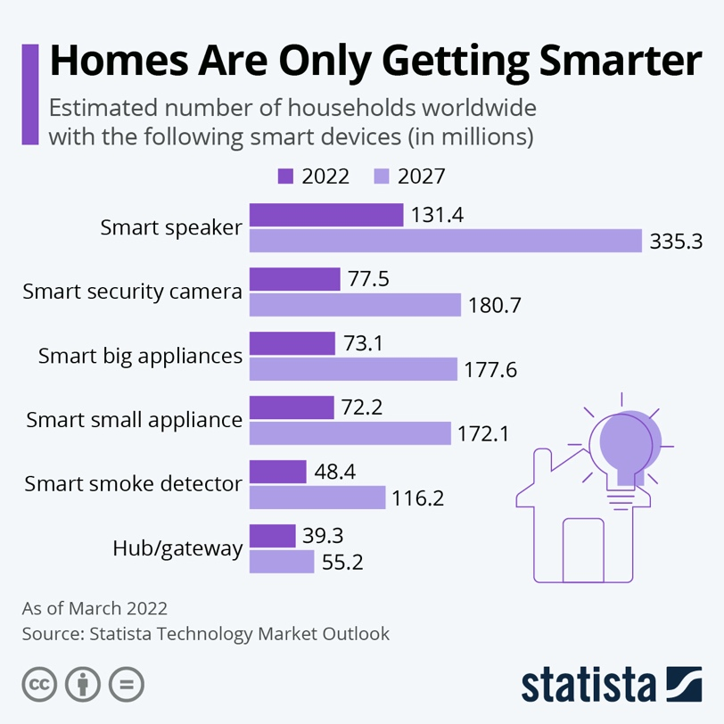

*treba zmenit na vlastny graf cez excel*

1. Ako si poskladať vlastný smart home

*nejaky sumar tejto kapitoly*

* 1. Plánovanie a analýza potrieb

Prvým krokom pri vytváraní smart home siete je dôkladné plánovanie a analýza potrieb. Pri plánovaní si kladieme otázky ako: Ktoré časti domu potrebujú automatizáciu? Ako môžeme zvýšiť bezpečnosť domova? Potrebujeme zvážiť dlhodobé ciele a budúce potreby našej domácnosti vzhľadom na technologický vývoj.

Analýza potrieb pomáha identifikovať konkrétne oblasti, ktoré chceme zmodernizovať. Napríklad, ak máme starších členov rodiny, možno budeme potrebovať zariadenia, ktoré zvyšujú bezpečnosť a umožňujú ľahšiu starostlivosť o nich.

Ďalším aspektom je možnosť zlepšenia energetickej efektívnosti domu pomocou smart riešení, čo môže viesť k nižším nákladom na energie a k lepšiemu využitiu zdrojov. Vzhľadom na rôzne preferencie a životné štýly jednotlivých členov domácnosti je dôležité zohľadniť ich potreby a pohodlie pri plánovaní a výbere zariadení pre smart home sieť.

* 1. Výber zariadení a platformy

Po stanovení potrieb prichádza na rad výber konkrétnych zariadení a smart home platformy. Pri výbere berieme do úvahy ich kompatibilitu, funkcie a cenu. Napríklad, ak máme preferenciu k ekosystému Apple, zvolíme si zariadenia kompatibilné s Apple HomeKit.

Pri výbere zariadení je dôležité zohľadniť ich schopnosť integrovať sa s existujúcimi systémami. Ak už máme doma niektoré smart zariadenia, je vhodné vyberať také, ktoré možno ľahko integrovať s týmito systémami. Týmto spôsobom môžeme vytvoriť jednotný ekosystém, ktorý umožní rýchle a plynulé ovládanie celej domácnosti z jedného miesta.

Rozhodnutie o výbere zariadení ovplyvňuje ich schopnosť fungovať spoločne a vytvárať komplexné, ale jednoducho ovládateľné riešenia. V neposlednom rade je dôležité zvážiť aj dlhodobé náklady spojené s údržbou a aktualizáciami zariadení, aby sme mohli efektívne plánovať a spravovať našu smart home sieť.

* 1. Inštalácia a pripojenie zariadení

Po výbere zariadení nasleduje ich fyzická inštalácia a pripojenie do domácej siete. Pri inštalácii si musíme byť istí, že vieme, ako zariadenie správne nainštalovať a umiestniť. Napríklad, pri inštalácii klimatizácie alebo bezpečnostných kamier je dôležité zvážiť ich optimálne umiestnenie v miestnosti či na vonkajšej fasáde domu, aby boli schopné plniť svoju úlohu efektívne a spoľahlivo.

Pri pripájaní zariadení do siete treba venovať pozornosť aj otázkam spoľahlivosti a výkonu siete. Ak plánujeme integrovať väčší počet zariadení, je dôležité mať dostatočne spoľahlivý internetový pripojenie s dostatočnou rýchlosťou pre bezproblémovú komunikáciu medzi jednotlivými zariadeniami a ich centrálnym riadiacim systémom. V opačnom prípade by mohlo dôjsť k neefektívnemu fungovaniu zariadení a nespokojnosti s celkovým výkonom smart home siete. Je preto vhodné zvážiť investíciu do silnejšieho a spoľahlivejšieho internetového pripojenia, aby sme mohli využiť všetky výhody a potenciál našej inteligentnej domácnosti.

Zabezpečenie dobrej distribúcie signálu WiFi v celej domácnosti môže vyžadovať aj inštaláciu opakovačov signálu (tzv. WiFi extendery) alebo použitie technológií ako je mesh WiFi, ktoré umožňujú rozšírenie a stabilizáciu signálu v celej domácnosti. Dôkladná analýza a plánovanie umiestnenia zariadení a ich pripojenia do siete môže zabezpečiť efektívnu a spoľahlivú prevádzku smart home siete, čo prinesie komfort a bezpečnosť do každodenného života.

* 1. Konfigurácia a nastavenie siete

Po fyzickej inštalácii prichádza na rad konfigurácia a nastavenie jednotlivých zariadení, čo je dôležitý krok pri vytváraní funkčnej smart home siete. Každé zariadenie má svoje vlastné nastavenia, ktoré umožňujú prispôsobiť ich podľa našich potrieb a preferencií. Pri nastavovaní sa zameriavame na užívateľsky prívetivé rozhrania a jednoduché nastavenia, ktoré umožňujú intuitívne ovládanie a správu zariadení. Týmto spôsobom sa zabezpečuje, že budeme schopní plne využívať všetky funkcie a možnosti, ktoré jednotlivé zariadenia poskytujú.

Okrem toho, počas nastavovania si uvedomujeme aj bezpečnostné aspekty. Používame silné heslá a aktivujeme dvojfaktorovú autentifikáciu tam, kde je to možné, aby sme zabezpečili bezpečné pripojenie k zariadeniam a ochranu siete pred neoprávneným prístupom. Rovnako je dôležité aktualizovať firmvérové a softvérové verzie zariadení, aby sme eliminovalli možné bezpečnostné slabiny a zabezpečili ich optimálne fungovanie v rámci siete. Takto sa zaisťuje nielen pohodlnosť a efektívnosť používania smart home zariadení, ale aj ich bezpečná prevádzka v domácej sieti.

* 1. Integrácia a optimalizácia

Integrácia zariadení do jednotnej smart home siete zabezpečuje, aby všetky komponenty fungovali harmonicky spolu. Tento proces nie len overuje kompatibilitu jednotlivých zariadení, ale aj ich schopnosť vzájomnej komunikácie. Integrovaním zariadení do jednej siete dosahujeme vyššiu efektivitu a pohodlie v ovládaní celej domácnosti.

Po úspešnej integrácii je dôležité nezabúdať na sledovanie a optimalizáciu výkonu smart home siete. Tento proces zahŕňa pravidelné aktualizácie softvéru a optimalizáciu nastavení jednotlivých zariadení. Dôležitým aspektom je aj sledovanie spotreby energie, kde využívame údaje na identifikáciu oblastí, kde je možné dosiahnuť ďalšie úspory. Týmto spôsobom nielenže zabezpečujeme bezproblémový chod domácnosti, ale tiež prispievame k udržateľnosti a hospodárnosti využitia energie.

* 1. Zabezpečenie a databázový server

Bezpečnosť a ochrana údajov sú základné piliere kľúčové pre každú smart home sieť, pretože chránia našu domácnosť pred možnými hrozbami a neoprávneným prístupom. Databázový server, ktorý slúži ako centrálna jednotka pre údaje o sieti, zariadeniach a ich nastaveniach, hrá v tomto procese kľúčovú úlohu. Pri zabezpečení servera dbáme na používanie silných hesiel a šifrovanie údajov, čím minimalizujeme riziko neoprávneného prístupu k citlivým informáciám.

Okrem toho, pravidelné zálohovanie údajov zabezpečuje, že v prípade havárie alebo straty údajov budeme schopní obnoviť integritu a funkčnosť našej smart home siete. To nám poskytuje dôležitú istotu a zabezpečenie, že naše dôležité údaje nebudú stratené alebo ohrozené.

Je tiež dôležité neustále monitorovať sieť a identifikovať potenciálne bezpečnostné hrozby. Aktívne sledujeme a reagujeme na bezpečnostné upozornenia, čím minimalizujeme riziko útokov alebo neoprávneného prístupu k našej domácnosti cez smart home sieť. Týmto spôsobom zabezpečujeme, že naša smart home sieť zostane chránená a bezpečná pre nás a našu rodinu.

1. Záver

Záver obsahuje vecné závery, sumarizáciu, vlastný prínos alebo pohľad autora, odporúčania pre prax (výučbu). Záver je uvedený na maximálne 1 stranu.

Zoznam použitej literatúry (Nadpis Kapitoly, bez čísla)

Všetky dokumenty, ktoré v práci použijete, je potrebné zoradiť do zoznamu pozostávajúceho z  bibliografických odkazov, ktorý označujeme **Zoznam použitej literatúry**. Pre tvorbu zoznamov použitej literatúry platia štandardy. Cieľom je, aby zo zoznamu použitej literatúry bolo možné jasne identifikovať použitý zdroj a aby ho bolo možné bez ťažkostí opäť vyhľadať.

Hlavným zdrojom údajov pre tvorbu bibl. odkazov je **titulný list** (tzn. prvý list v knihe, kde sú uvedené údaje o názve autorovi atď.), príp. jeho rub. Odkazy sa môžu týkať knižných, časopiseckých a iných zdrojov informácií (zborníky z konferencií, patentové dokumenty, normy, odporúčania, kvalifikačné práce, osobná korešpondencia a rukopisy, odkazy cez sprostredkujúci zdroj, elektronické publikácie), ktoré boli v práci použité.

**Technika citovania** určuje spôsob, akým označujeme citácie v dokumente, pričom podľa normy (pozri STN ISO 690) existuje viacero spôsobov citovania. Pri metóde **číselných citácií** sa v zozname bibliografických odkazov každé citované dielo uvádza v tom poradí, v akom bolo uvedené a číslované v texte. Číslované odkazy v texte sú uvedené v zátvorkách [3] a odkazujú na dokumenty v takom poradí, v akom sa citujú po prvýkrát. Nasledujúce citácie dostávajú také isté číslo, ako má prvá citácia. Ak sa citujú osobitné časti dokumentu, môžu sa za číslom citácie uviesť čísla strán.

**Príklad zoznamu použitej literatúry:**

1. KALAŠ, Ivan – BLAHO, Andrej: *Tvorivá informatika. 1. zošit z programovania.* Bratislava: SPN - Mladé letá, 2007. 48. s. ISBN 80-10-01723-2
2. CIMBALA, Roman – BALOGH, Jozef – DŽMURA, Jaroslav: Diagnostika výkonových transformátorov s využitím prvkov umelej inteligencie 1. In: *Elektrotechnický magazín ETM*. roč. 14, č. 1 (2004), s. 8-9.
3. Kolektív autorov: *Štátny vzdelávací program*. [online] Bratislava: ŠPU v Bratislave, 2008. Aktualizované 14.2.2010 [cit. 2010-02-17]. Dostupné na internete: <http://new.statpedu.sk/sk/filemanager/download/987>
4. Elektronické diplomové a dizertačné práce SR: ETD SK. [online]. Košice : ETD SK, 2004. Aktualizované 14-2-2005 [cit 2005-03-10]. Dostupné na internete: <http://www.etd.sk/>.
5. KATUŠČÁK, Dušan: *Ako písať záverečné a kvalifikačné práce*. Nitra: Enigma, 2004. 162 s. il. ISBN 80-89132-10-3

Prílohy (štýl Nadpis Kapitoly, bez čísla)

Zoznam príloh záverečnej práce:

* Príloha A – CD médium
* Príloha B – <názov prílohy>
* Príloha C – <názov prílohy>

Táto časť záverečnej práce obsahuje zoznam všetkých príloh. Číslovanie strán príloh nadväzuje na číslovanie strán v hlavnom texte.

Príloha A – CD médium (štýl PodNadpis Kapitoly, bez čísla)

Priložené CD médium **povinne** obsahuje text záverečnej práce vo formáte PDF. CD môže obsahovať edukačný hypertext, metodické listy, dotazníky a ukážky projektov atď. CD médium zabalené do papierového obalu sa vlepí na vnútornú stranu zadnej obálky záverečnej práce.

Príloha B – <názov prílohy>

<popis prílohy>

Príloha C – <názov prílohy>

<popis prílohy>